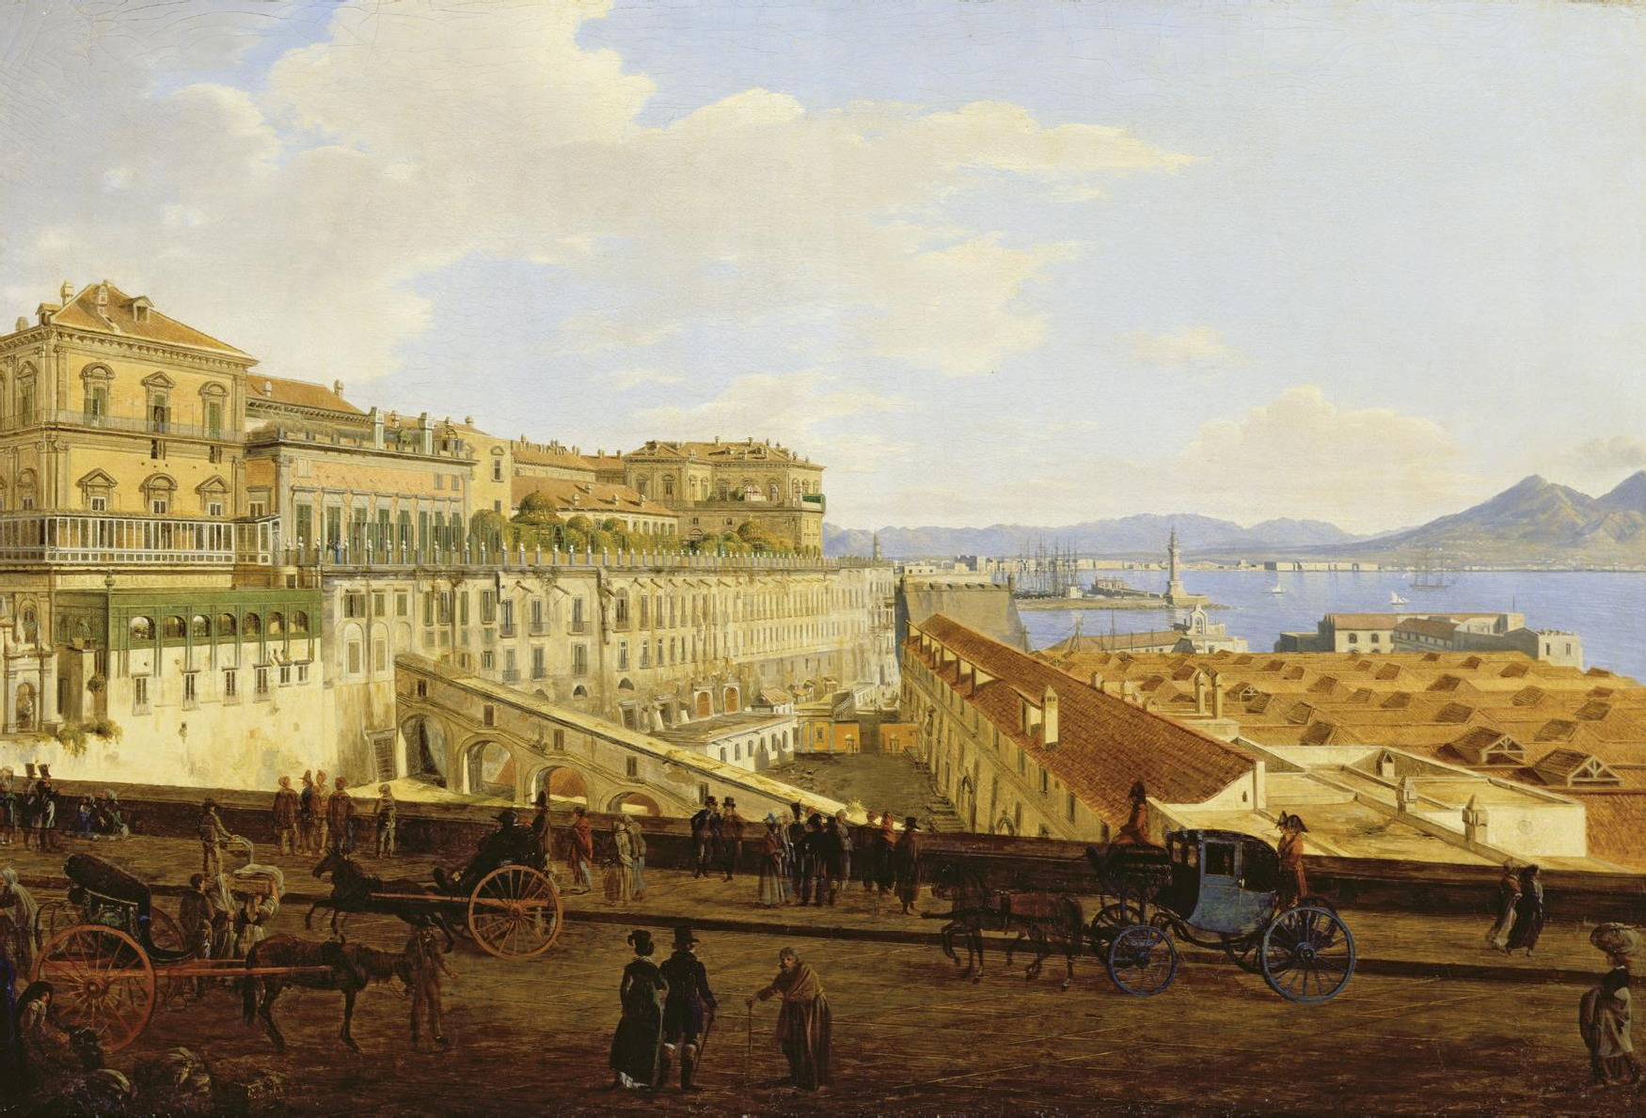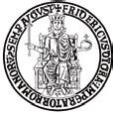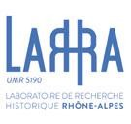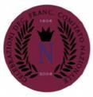Université Lille 3, IRHiS UMR CNRS 8529

LE ROYAUME DE NAPLES À L’HEURE FRANÇAISE. REVISITER L’HISTOIRE DU DECENNIO FRANCESE, 1806-1815

Colloque international
mercredi 14, jeudi 15 et vendredi 16 octobre 2015

Université Lille 3, Bâtiment A , salle de séminaire de l’IRHiS (A1 152) Domaine du Pont-de-Bois, 59653 Villeneuve d’Ascq

Josef Rebell, PALAIS ROYAL DE NAPLES, COTE DE L’ARSENAL,Chantilly, musée Condé

